ĐẠI HỌC BÁCH KHOA HÀ NỘI

TRƯỜNG CÔNG NGHỆ THÔNG TIN VÀ TRUYỀN THÔNG



BÁO CÁO PROJECT 1
Giảng viên hướng dẫn: Nguyễn Đức Anh
Người thực hiện: Lê Nhật Linh
MSSV: 20236038
Email: linh.ln236038@sis.hust.edu.vn

Hà Nội, 2026

Chương 1 Giới thiệu

Lý do chọn đề tài
Trong bối cảnh chuyển đổi số đang diễn ra mạnh mẽ trong mọi lĩnh vực của đời sống, các hệ thống quản lý thông tin đóng vai trò vô cùng quan trọng trong việc tối ưu hóa quy trình làm việc và nâng cao hiệu quả quản trị. Đặc biệt, trong môi trường giáo dục, việc quản lý thông tin sinh viên như hồ sơ cá nhân, điểm số, lịch học, và kết quả rèn luyện thường được thực hiện thủ công hoặc thông qua các công cụ rời rạc, gây tốn thời gian và dễ xảy ra sai sót.
Vì vậy, việc xây dựng một hệ thống quản lý sinh viên trên nền tảng web sẽ giúp nhà trường, giảng viên và sinh viên dễ dàng truy cập, cập nhật và theo dõi thông tin một cách nhanh chóng và chính xác. Hệ thống này không chỉ giúp giảm tải công việc hành chính mà còn góp phần hiện đại hóa quy trình quản lý, hướng tới mô hình “nhà trường điện tử” — phù hợp với xu thế giáo dục 4.0 hiện nay.
Bên cạnh đó, việc thực hiện đề tài này cũng giúp sinh viên:

    - Củng cố và vận dụng kiến thức đã học về lập trình web, cơ sở dữ liệu, và phân tích thiết kế hệ thống.
    - Rèn luyện kỹ năng quản lý dự án và tư duy giải quyết vấn đề.
    - Tạo ra một sản phẩm thực tế có thể mở rộng, ứng dụng được trong thực tiễn. Chính vì những lý do trên, em quyết định chọn đề tài “Xây dựng Hệ thống Quản lý Sinh viên” làm đồ án môn học.

Mục tiêu của đề tài
Mục tiêu tổng quát
Xây dựng một hệ thống web cho phép quản lý toàn bộ thông tin sinh viên trong trường, hỗ trợ nhiều vai trò người dùng (quản trị viên, giảng viên, sinh viên) và cung cấp các chức năng tra cứu, cập nhật, và báo cáo dữ liệu một cách hiệu quả.

Mục tiêu cụ thể
    - Thiết kế và phát triển giao diện web thân thiện, dễ sử dụng, tương thích với nhiều thiết bị.
    - Xây dựng cơ sở dữ liệu lưu trữ thông tin sinh viên, lớp học, môn học, điểm số và tài khoản người dùng.
    - Cung cấp các chức năng:
      - Quản lý hồ sơ sinh viên (thêm, sửa, xóa, tìm kiếm).
      - Quản lý lớp học, môn học, và học tập.
      - Quản lý tài khoản người dùng theo vai trò (admin, giảng viên, sinh viên).
    - Đảm bảo tính bảo mật, toàn vẹn dữ liệu và phân quyền hợp lý.

    - Triển khai hệ thống trên máy chủ web thực tế hoặc môi trường giả lập (localhost).

Kết quả mong đợi
    - Một website quản lý sinh viên hoàn chỉnh, có thể sử dụng thực tế.

Chương 2
Phân tích và thiết kế

Các tác nhân (Actor)

Danh sách tác nhân
Các tác nhân tham gia vào hệ thống bao gồm:
      - Admin (Quản trị viên)
      - Giảng viên
      - Sinh viên

Mô tả chi tiết tác nhân
      - Admin: Có quyền hạn cao nhất, chịu trách nhiệm quản lý tài khoản người dùng, giám sát các lớp học và đảm bảo tính toàn vẹn của dữ liệu hệ thống.
      - Giảng viên: Có quyền tạo lớp học mới, đăng tải tài liệu giảng dạy, thiết lập bài tập, thực hiện điểm danh và chấm điểm cho sinh viên.
      - Sinh viên: Có quyền tham gia vào các lớp học thông qua mã định danh, tiếp cận học liệu, trao đổi trên bảng tin và hoàn thành các bài tập được giao.

Yêu cầu chức năng của hệ thống

Chức năng chung
      - Xác thực người dùng: Đăng ký tài khoản, đăng nhập và bảo mật phiên làm việc thông qua mã Token (JWT).
      - Quản lý hồ sơ: Xem và cập nhật thông tin cá nhân (Họ tên, Ảnh đại diện, MSSV/MSGV) và thay đổi mật khẩu.
      - Hệ thống thông báo: Nhận thông báo thời gian thực về các hoạt động mới trong lớp học.

Chức năng dành cho Admin
      - Quản lý người dùng: Thực hiện các thao tác CRUD (Thêm, Sửa, Xóa, Tra cứu) và phân quyền vai trò cho từng tài khoản.
      - Quản lý lớp học tổng thể: Giám sát danh sách tất cả các lớp học hiện có trên hệ thống.
      - Thống kê Dashboard: Xem các chỉ số tổng quan về số lượng thành viên và lớp học để theo dõi mức độ tăng trưởng của hệ thống.

Chức năng dành cho Giảng viên

      - Quản trị lớp học cá nhân: Tạo lớp học; hệ thống tự động sinh mã tham gia.

      - Quản lý học liệu và Bài tập: Đăng bài viết trao đổi, tải lên tài liệu học tập và tạo bài tập.
      - Điểm danh điện tử: Thực hiện và lưu trữ lịch sử điểm danh của sinh viên theo từng buổi học.
      - Đánh giá bài làm: Xem file bài nộp của sinh viên, nhập điểm và ghi nhận xét trực tiếp trên hệ thống.

Chức năng dành cho Sinh viên
      - Tham gia lớp học: Tìm kiếm và gia nhập lớp học mới bằng cách sử dụng mã tham gia.
      - Hoạt động học tập: Xem bảng tin lớp học, tải tài liệu bài giảng và theo dõi các thông báo mới nhất.
      - Nộp bài trực tuyến: Tải tệp tin bài làm lên máy chủ (hỗ trợ tối đa 50MB mỗi tệp) và theo dõi trạng thái bài nộp.
      - Theo dõi kết quả: Tra cứu điểm số cá nhân và xem phản hồi từ giảng viên cho các bài tập đã nộp.

Yêu cầu dữ liệu
Hệ thống yêu cầu quản lý và lưu trữ các thực thể dữ liệu cốt lõi sau:
- Người dùng: Thông tin định danh, thông tin cá nhân và vai trò hệ thống.
- Lớp học: Tên lớp, mô tả, mã tham gia và quan hệ với giảng viên sở hữu.
- Bài tập/Tài liệu: Tiêu đề, nội dung yêu cầu, ngày hạn và liên kết file đính kèm.
- Bài nộp: Thông tin sinh viên nộp, file bài làm, điểm số và nhận xét.
- Điểm danh: Nhật ký sự diện diện của sinh viên theo lớp và ngày tháng.
- Bảng tin: Nội dung trao đổi và các tệp tin đính kèm bài đăng.

Các thực thể này có mối quan hệ chặt chẽ với nhau, đảm bảo phục vụ đầy đủ các nghiệp vụ quản lý sinh viên.

Yêu cầu phi chức năng

Yêu cầu bảo mật
      - Xác thực không trạng thái: Sử dụng JWT để xác thực mọi yêu cầu REST API, đảm bảo không lưu trữ session trên server.
      - Phân quyền chặt chẽ: Kiểm soát truy cập ở cả phía Frontend và Backend dựa trên vai trò người dùng lưu trong Token.
      - Bảo mật kết nối: Cấu hình CORS để chỉ cho phép các domain được ủy quyền truy cập vào tài nguyên máy chủ.

Yêu cầu hiệu năng
      - Hệ thống có thời gian phản hồi nhanh
      - Xử lý tốt với số lượng dữ liệu vừa

Yêu cầu tính dễ sử dụng
      - Giao diện thân thiện

      - Dễ sử dụng với người không chuyên công nghệ

Yêu cầu khả năng mở rộng
      - Có thể mở rộng thêm chức năng trong tương lai

      - Có thể tích hợp với các hệ thống khác

Giới hạn của hệ thống
Trong phạm vi đồ án, hệ thống còn một số hạn chế như:

- Chưa triển khai xác thực nâng cao

- Chưa có hệ thống ghi log chi tiết
- Chưa hỗ trợ phân quyền chi tiết theo từng môn học

Chương 3
Thiết kế hệ thống

Thiết kế tổng thể hệ thống

Mô hình tổng thể
Hệ thống được xây dựng theo kiến trúc ứng dụng Web hiện đại, tách biệt hoàn toàn giữa phía khách hàng (Client) và phía máy chủ (Server). Dữ liệu được trao đổi thông qua các chuẩn RESTful API bằng định dạng JSON.

Mô hình Client – Server
Hệ thống áp dụng mô hình Client – Server gồm:
      - Client (Frontend): Xây dựng bằng thư viện React kết hợp với Ant Design để tạo giao diện người dùng. Mọi logic hiển thị và điều hướng trang web đều
được xử lý tại đây.
      - Server (Backend): Sử dụng framework Spring Boot chạy trên nền Java . Server chịu trách nhiệm xử lý các nghiệp vụ logic, quản lý bảo mật và tương tác với cơ sở dữ liệu.
      - Database: Hệ quản trị cơ sở dữ liệu quan hệ PostgreSQL được sử dụng để lưu trữ dữ liệu bền vững.

Ngôn ngữ và công nghệ sử dụng

Công nghệ phía Backend
      - Ngôn ngữ: Java .
      - Framework: Spring Boot (Spring Data JPA, Spring Web, Spring Mail).
      - Bảo mật: JSON Web Token (JWT) để xác thực và phân quyền người dùng.
      - Quản lý phụ thuộc: Maven.

Công nghệ phía Frontend
      - Thư viện chính: React.
      - Công cụ build: Vite
      - Thư viện giao diện: Ant Design.
      - Điều hướng: React Router DOM.

Thiết kế kiến trúc phần mềm

Kiến trúc phía Backend (Spring Boot)
Hệ thống áp dụng mô hình phân lớp (Layered Architecture) rõ ràng để tăng khả năng bảo trì và mở rộng:
      - Controller Layer: Tiếp nhận các yêu cầu HTTP từ Client, thực hiện ánh xạ và trả về phản hồi.
      - Service Layer: Chứa toàn bộ các quy tắc nghiệp vụ của hệ thống.
      - Repository Layer: Sử dụng Spring Data JPA để thực hiện các truy vấn dữ liệu vào Database mà không cần viết SQL nhiều.
      - Entity Layer: Định nghĩa các đối tượng dữ liệu tương ứng với các bảng trong cơ sở dữ liệu.

Kiến trúc phía Frontend (React)
      - Layouts: Phân chia bố cục theo vai trò người dùng (AdminLayout, TeacherLayout, StudentLayout).
      - Pages: Các trang chức năng riêng biệt được tổ chức theo thư mục vai trò.

      - API Modules: Các hàm gọi API được đóng gói để dễ dàng quản lý URL và Header.

Cấu trúc thư mục dự án

Cấu trúc thư mục Backend
config/: Chứa các cấu hình bảo mật (JWT) và thiết lập hệ thống. controller/: Chứa các lớp điều khiển tiếp nhận yêu cầu từ Frontend. service/: Xử lý logic nghiệp vụ và các quy tắc hệ thống. repository/: Quản lý truy vấn và giao tiếp với cơ sở dữ liệu.
entity/: Định nghĩa các thực thể dữ liệu (User, Class, Assignment...).
dto/: Các đối tượng chuyển đổi dữ liệu khi truyền tải qua API.

    - Cấu trúc thư mục Frontend
components/: Các thành phần giao diện nhỏ dùng chung cho toàn dự án.
layouts/: Các khung bố cục chính cho từng vai trò người dùng.
pages/: Giao diện chi tiết các màn hình chức năng.
utils/: Các hàm tiện ích hỗ trợ gọi API và xử lý dữ liệu.

Thiết kế cơ sở dữ liệu

Các bảng dữ liệu chính
Hệ thống sử dụng các bảng dữ liệu chính sau:

      - users( id, name, email, password, role, mssv, avatar )
      - classes( class_id, ten_lop, mo_ta, ma_tham_gia, giao_vien_id )
      - class_students( id, class_id, student_id, enrolled_at )
      - assignments( assignment_id, title, description, type, due_date, max_score, file_path, class_id, created_at, updated_at )
      - submissions( submission_id, student_id, class_id, ten_bai_tap, file_path, diem, nhan_xet, trang_thai, submitted_at, graded_at )
      - attendance( id, class_id, date, records )
      - posts( post_id, author_id, class_id, content, file_path, created_at )
      - notifications( id, user_id, title, description, role, read_status, created_at )

Bảng users

Thuộc tính | Kiểu dữ liệu | Ràng buộc | Mô tả
id | SERIAL | Primary Key | ID định danh
name | VARCHAR(255) | NOT NULL | Họ và tên người dùng.
email | VARCHAR(255) | NOT NULL, UNIQUE | Email đăng nhập
password | VARCHAR(255) | NOT NULL | Mật khẩu đã mã hóa.
role | VARCHAR(20) | CHECK (Admin, Teacher, Student) | Vai trò trong hệ thống.
mssv | VARCHAR(50) |  | Mã số sinh viên
avatar | VARCHAR(500) |  | Đường dẫn ảnh
created_at | TIMESTAMP | DEFAULT NOW | Thời điểm tạo tài khoản.

Bảng classes

Thuộc tính | Kiểu dữ liệu | Ràng buộc | Mô tả
class_id | SERIAL | Primary Key | ID của lớp học.
ten_lop | VARCHAR(255) | NOT NULL | Tên lớp học.
mo_ta | TEXT |  | Mô tả
ma_tham_gia | VARCHAR(50) | UNIQUE | Mã lớp.
giao_vien_id | INTEGER | Foreign Key (users.id) | ID của giáo viên tạo lớp.
created_at | TIMESTAMP | DEFAULT NOW | Thời điểm tạo lớp.

Bảng class_students

Thuộc tính | Kiểu dữ liệu | Ràng buộc | Mô tả
id | SERIAL | Primary Key | ID bản ghi.
class_id | INTEGER | Foreign Key (classes.class_id) | ID lớp học.
student_id | INTEGER | Foreign Key (users.id) | ID sinh viên tham gia.
enrolled_at | TIMESTAMP | DEFAULT NOW | Ngày sinh viên tham gia lớp.

Bảng assignments

Thuộc tính | Kiểu dữ liệu | Ràng buộc | Mô tả
assignment_id | SERIAL | Primary Key | ID bài tập/tài liệu.
class_id | INTEGER | Foreign Key (classes.class_id) | Thuộc lớp học nào.
title | VARCHAR(255) | NOT NULL | Tiêu đề bài tập/tài liệu.
type | VARCHAR(20) | CHECK  (ASSIGNMENT, MATERIAL) | Phân loại là Bài tập hay Tài liệu.
due_date | DATE |  | Hạn nộp bài
max_score | INTEGER |  | Thang điểm tối đa.

Bảng submissions

Thuộc tính | Kiểu dữ liệu | Ràng buộc | Mô tả
submission_id | SERIAL | Primary Key | ID bản ghi nộp bài.
student_id | INTEGER | Foreign Key (users.id) | Sinh viên nộp bài.
class_id | INTEGER | Foreign Key (classes.class_id) | Nộp vào lớp nào.
file_path | VARCHAR(500) |  | Đường dẫn file bài làm.

diem | DECIMAL(3,1) |  | Điểm số
trang_thai | VARCHAR(50) | DEFAULT  'Pending' | Trạng thái (Chờ  chấm, Đã chấm...).

Bảng attendance

Thuộc tính | Kiểu dữ liệu | Ràng buộc | Mô tả
id | SERIAL | PRIMARY KEY | ID của bản ghi điểm danh.
class_id | INTEGER | FOREIGN KEY  (classes.class_id) | Thuộc lớp học nào.
date | DATE | NOT NULL | Ngày thực hiện điểm danh.
records | TEXT
created_at | TIMESTAMP | DEFAULT CURRENT_TIMESTAMP | Thời điểm tạo bản ghi.

Bảng notifications

Thuộc tính | Kiểu dữ liệu | Ràng buộc | Mô tả
id | SERIAL | PRIMARY KEY | ID của thông báo.
user_id | INTEGER | FOREIGN KEY (users.id) | Người nhận thông báo.
title | VARCHAR(255) | NOT NULL | Tiêu đề của thông báo.
description | TEXT |  | Nội dung chi tiết của thông báo.
read_status | BOOLEAN | DEFAULT FALSE | Trạng thái đã đọc  (TRUE) hoặc chưa đọc (FALSE).
role | VARCHAR(20) |  | Vai trò của người nhận
created_at | TIMESTAMP | DEFAULT CURRENT_TIMESTAMP | Thời điểm gửi thông báo.
Bảng posts

Thuộc tính | Kiểu dữ liệu | Ràng buộc | Mô tả
post_id | SERIAL | PRIMARY KEY | ID của bài đăng.
class_id | INTEGER | FOREIGN KEY  (classes.class_id) | Bài đăng thuộc lớp học nào.
author_id | INTEGER | FOREIGN KEY (users.id) | ID của người đăng bài
content | TEXT | NOT NULL | Nội dung bài viết.
file_path | VARCHAR(500) |  | Đường dẫn đính kèm ảnh hoặc tài liệu  trong bài đăng.
created_at | TIMESTAMP | DEFAULT CURRENT_TIMESTAMP | Thời điểm đăng bài.

    - Mối quan hệ giữa các bảng
Quan hệ 1 - Nhiều (One-to-Many):
      - Một users (Giảng viên) có thể tạo và quản lý nhiều classes.
      - Một classes có thể có nhiều assignments, posts, attendance và submissions.
      - Một users có thể nhận nhiều notifications. Quan hệ Nhiều - Nhiều (Many-to-Many):
      - Giữa users (Sinh viên) và classes thông qua bảng trung gian class_students
để quản lý việc đăng ký môn học

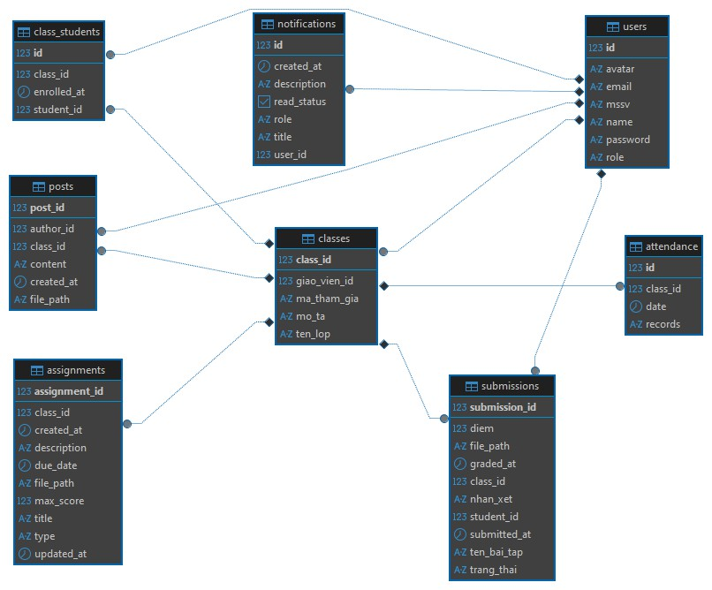
    - Sơ dồ quan hệ ERD

Thiết kế giao diện người dùng

Giao diện chung
- Giao diện Đăng nhập/Đăng ký: Giao diện được thiết kế tối giản, tập
trung vào tính bảo mật.

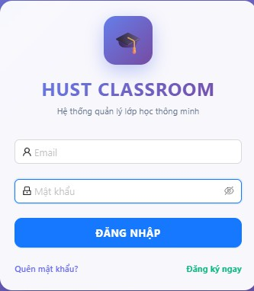
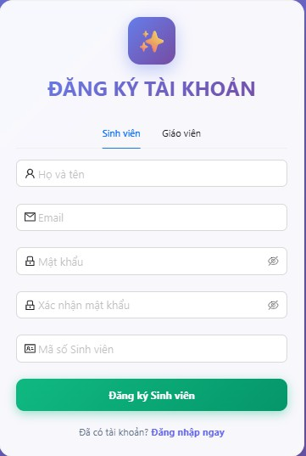

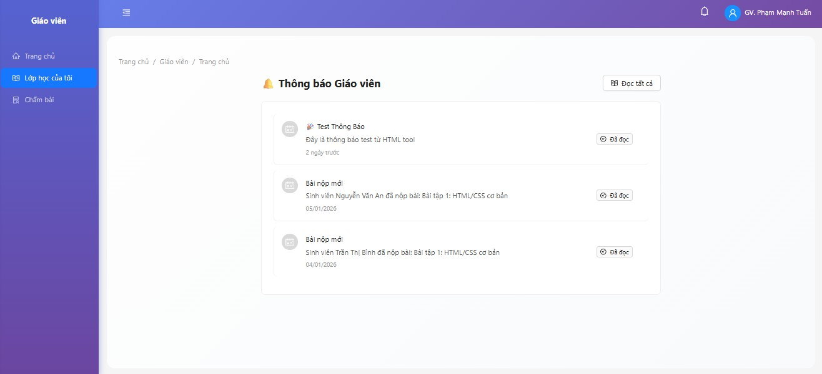
- Giao diện Trung tâm Thông báo: Hiển thị danh sách các thông báo về hoạt động lớp học, bài tập mới hoặc kết quả chấm điểm với trạng thái đã đọc/chưa đọc

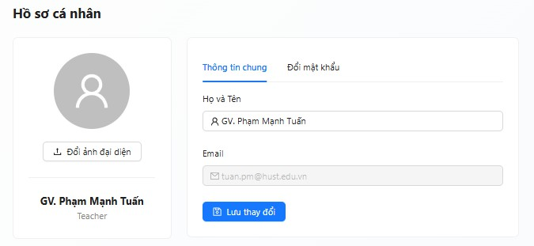
- Giao diện Hồ sơ cá nhân: Người dùng có thể thay đổi thông tin cá nhân, mật khẩu.

Giao diện dành cho Admin
- Giao diện Quản lý người dùng: Hiển thị danh sách toàn bộ tài khoản. Admin có
quyền cập nhật thông tin cá nhân, quản lý mã sinh viên (mssv) và phân quyền vai trò (role) giữa các thành viên.
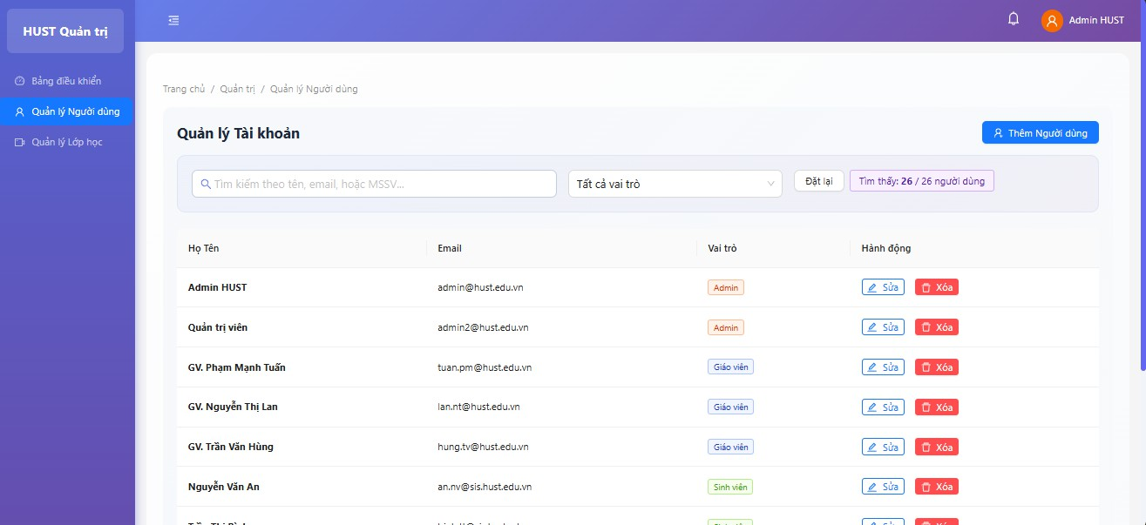

  - Giao diện Giám sát hệ thống: Theo dõi danh sách các lớp học được tạo ra và các tương tác chung trên toàn hệ thống.
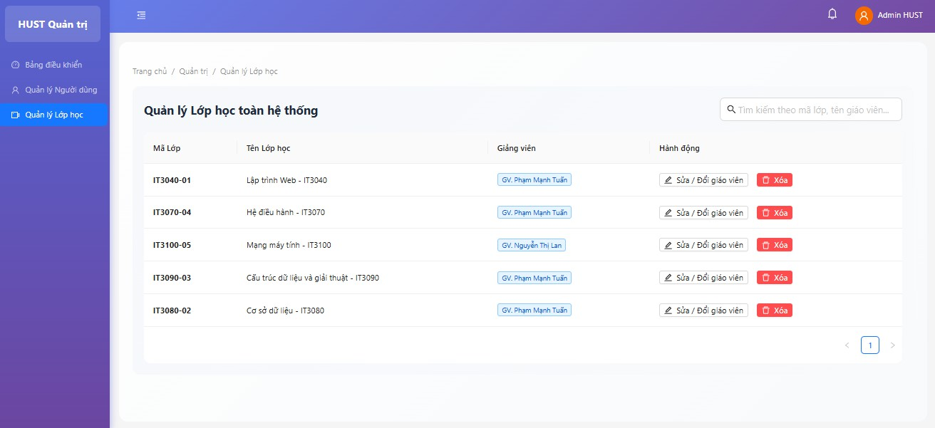
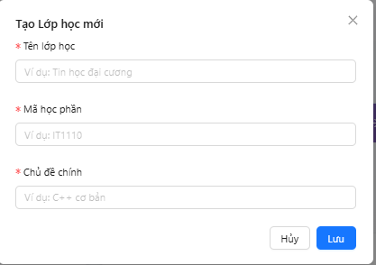

Giao diện dành cho giảng viên

- Giao diện Quản lý lớp học: Giảng viên có thể tạo lớp mới, quản lý tên lớp và cung cấp mã tham gia cho sinh viên.
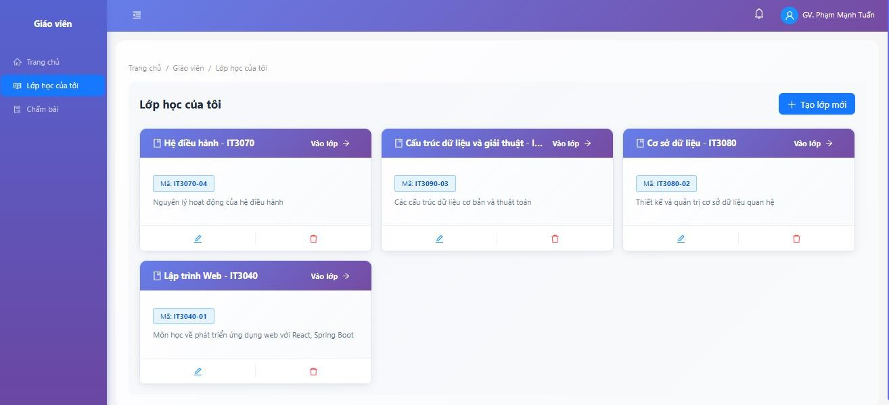

- Giao diện Quản lý nội dung học tập: Cho phép đăng tải thông báo, tài liệu hoặc tạo bài tập kèm theo thời hạn nộp bài .

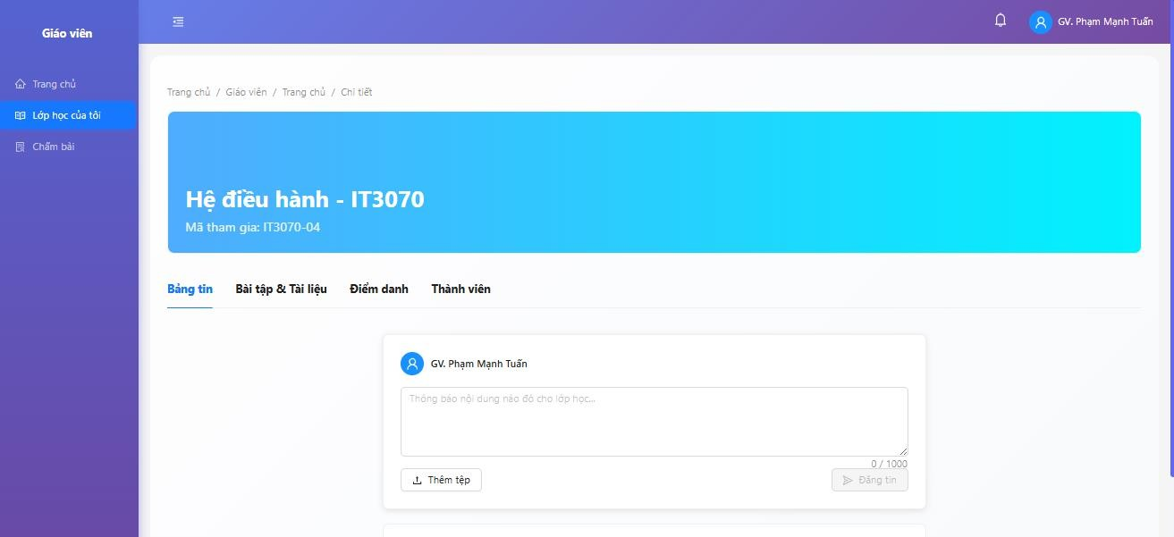

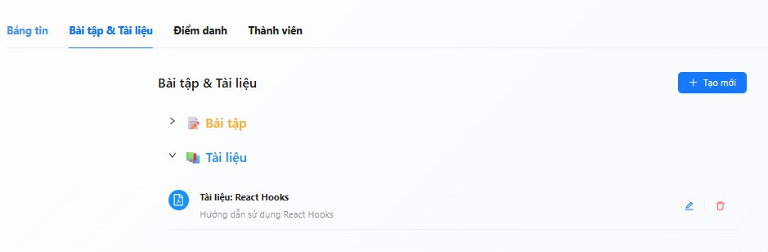

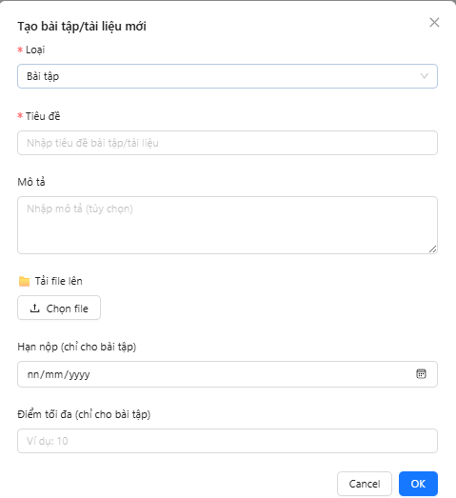

  - Giao diện Chấm điểm: Giảng viên mở danh sách bài nộp của sinh viên để xem file, nhập điểm và để lại nhận xét.
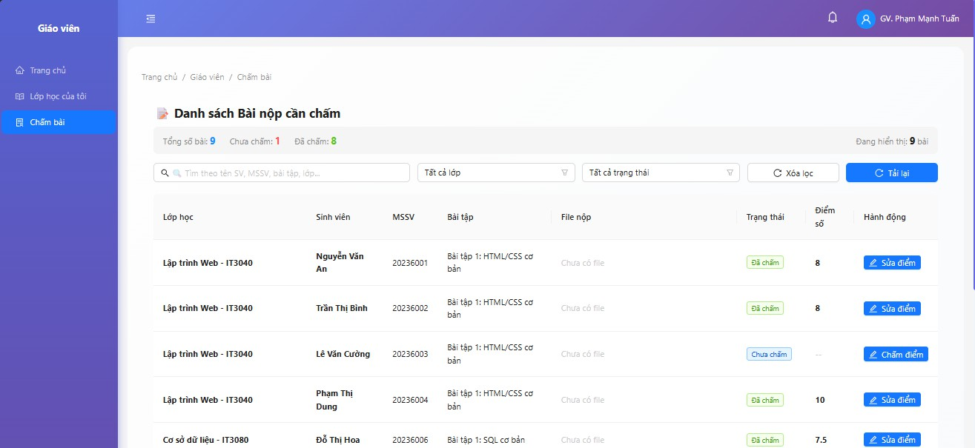
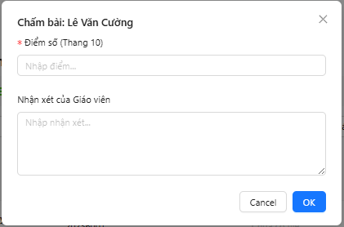

  - Giao diện điểm danh: Giảng viên thực hiện điểm danh theo ngày.
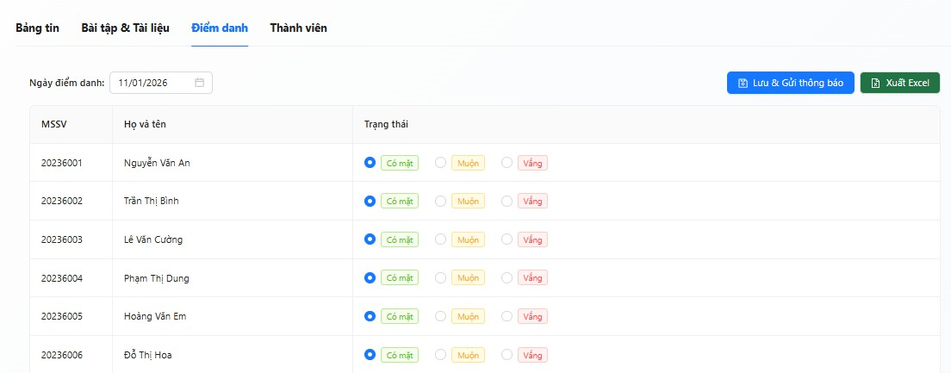

Giao diện dành cho sinh viên
- Giao diện Tham gia lớp học: Sinh viên nhập mã mời để được hệ thống ghi danh vào bảng của lớp học tương ứng.
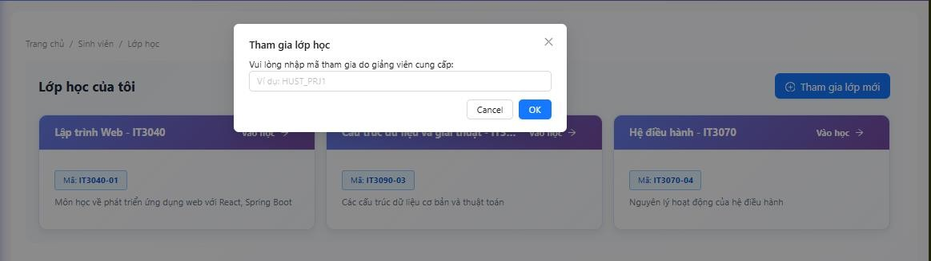
- Giao diện Bảng tin lớp học: Hiển thị các bài đăng thảo luận (posts) và tài liệu từ giảng viên theo trình tự thời gian
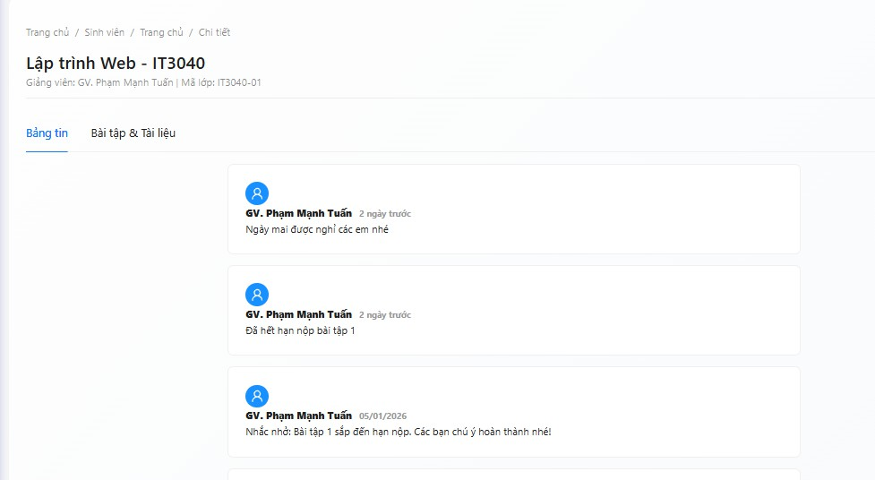
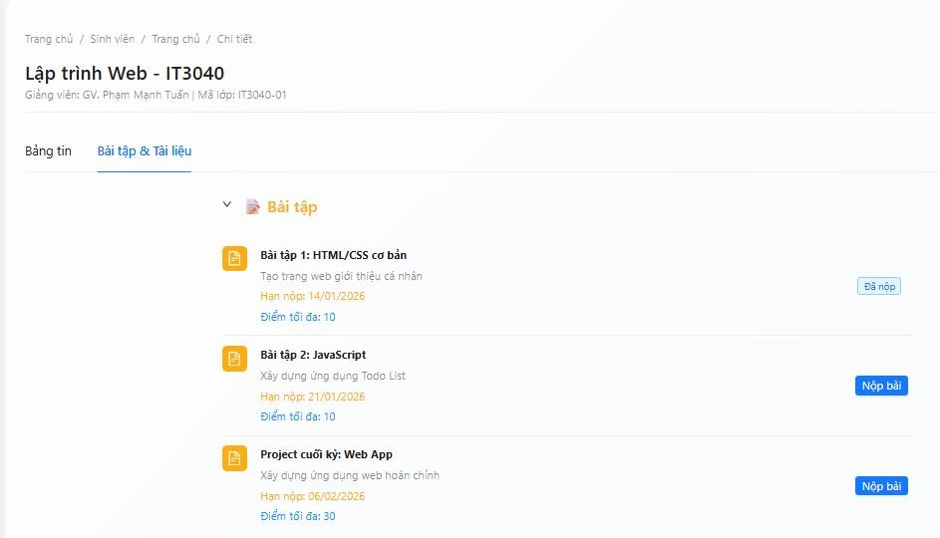

- Giao diện Nộp bài và Xem kết quả: Cho phép sinh viên tải lên tệp tin bài làm (submissions) và xem phản hồi, điểm số ngay khi giảng viên hoàn tất việc chấm bài.
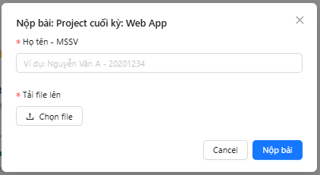
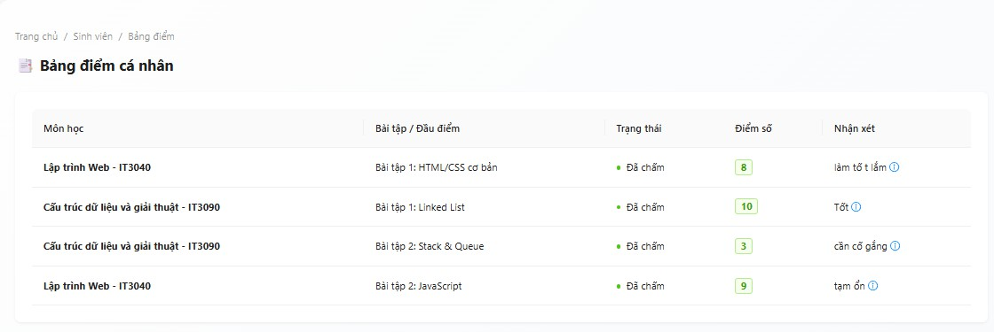

Chương 4
Kết luận và hướng phát triển

Kết luận
Trong khuôn khổ môn học, em đã tiến hành phân tích, thiết kế và xây dựng thành công hệ thống quản lý sinh viên dựa trên nền tảng web. Hệ thống đáp ứng được các yêu cầu cơ bản của bài toán quản lý sinh viên, bao gồm quản lý thông tin sinh viên, lớp học và điểm số.
Hệ thống được xây dựng với giao diện trực quan, dễ sử dụng, cho phép người quản trị thao tác nhanh chóng và hiệu quả. Việc áp dụng mô hình client–server cùng với cơ sở dữ liệu quan hệ giúp đảm bảo tính nhất quán và dễ dàng mở rộng trong tương lai.
Bên cạnh đó, quá trình thực hiện đồ án giúp sinh viên củng cố kiến thức về lập trình web, thiết kế cơ sở dữ liệu và triển khai hệ thống thực tế.

Hạn chế
Mặc dù đã hoàn thành các chức năng chính, hệ thống vẫn còn một số hạn chế nhất định:
    - Giao diện chưa được tối ưu hoàn toàn cho thiết bị di động

    - Chức năng thống kê và báo cáo còn đơn giản

    - Chưa triển khai các cơ chế bảo mật nâng cao

Hướng phát triển
Hệ thống có thể được mở rộng và hoàn thiện hơn với các hướng phát triển sau:

    - Nâng cấp giao diện theo hướng responsive, hỗ trợ tốt trên nhiều thiết bị

    - Tăng cường bảo mật với các cơ chế xác thực nâng cao

    - Tối ưu hiệu năng và khả năng mở rộng của hệ thống

    - Triển khai hệ thống lên web

